Mostrar los resultados en tipo texto:

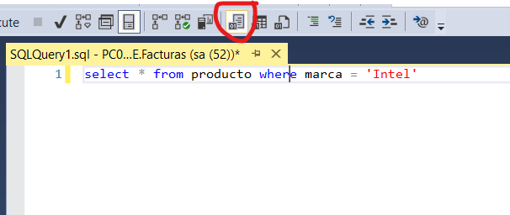

Resultado:

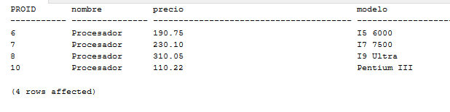

Pasar los resultados a tipo file:

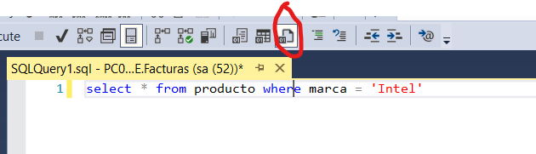

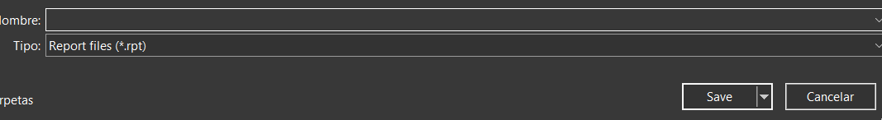

Archivos .csv:

Clic derecho a los resultados:

